|  |
| --- |
|  |
| Instituto Superior de Engenharia de Lisboa |
| Licenciatura em Engenharia Informática e Multimédia |
|  |
| Sistemas Multimédia para a Internet |
| Docente: Eng.º Carlos Gonçalves |
| Semestre de Verão 19/20 |
|  |
| **Trabalho Prático - 1ª Parte** |
|  |
|  |
| **Trabalho realizado por:** |
| Alice Fernandes 45741 LEIM41N Grupo 38 |
|  |
|  |
| Lisboa, 04 de abril de 2020 |

**Índice de matérias**

Introdução / Objetivos 1

Desenvolvimento 2

a. Tópico importante 1 2

b. Outro tópico importante 2 2

Conclusões 3

**Índice de exemplos**

Exemplo 1 – Exemplo de um documento XML 2

**Índice de figuras**

Figura 1 – Exemplo de figura ilustrativa 2

Figura 2 – Aspecto da aplicação **Erro! Marcador não definido.**

**Índice de Acrónimos**

# Introdução / Objetivos

Neste ponto deve descrever os objectivos do trabalho, fazendo uma breve descrição do problema, identificando partes do enunciado consideradas relevantes para resolver o problema. Deve também indicar as opções de concepção tomadas nomeadamente simplificações e abstrações.

# Desenvolvimento

Deve descrever a abordagem que tomou para resolver o problema. Todas as questões problemáticas do enunciado que tenham sido identificadas, devem aqui ser discutidas apresentando a resolução encontrada.

Sempre que achar pertinente e adequado pode complementar as suas explicações com representações gráficas, complementadas com a respectiva legenda de forma a permitir a sua fácil compreensão.

As figuras ou diagramas apresentados devem ser numeradas como por exemplo na Figura 1.

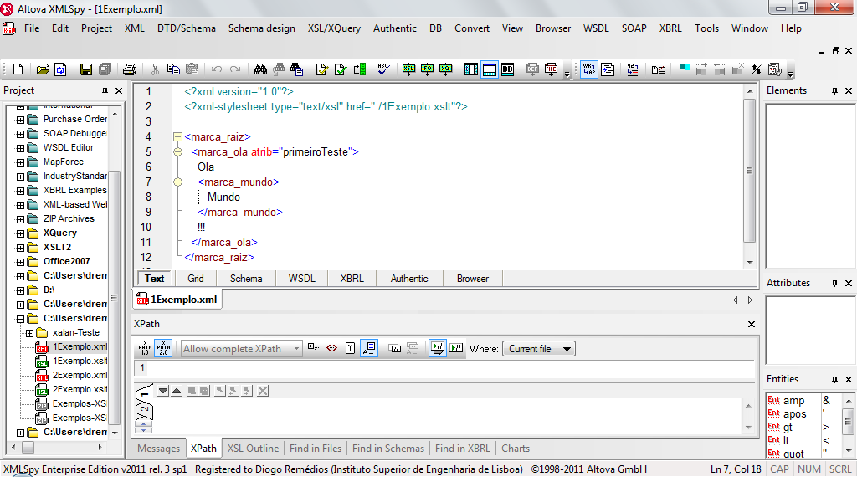

Figura – Exemplo de figura ilustrativa

A descrição pode ser acompanhada por excertos do código implementado como se sugere no Exemplo 1.

Exemplo – Exemplo de um documento XML

<?xml version="1.0"?>

<marca_raiz>

<marca_ola atrib="primeiroTeste">

Ola

<marca_mundo>

Mundo

</marca_mundo>

!!!

</marca_ola>

</marca_raiz>

## Tópico importante 1

Sempre que houver informação relevante ou extensa o suficiente, poderá criar um novo subcapítulo para a conter.

## Outro tópico importante 2

Adicione os subcapítulos que achar necessários.

# Conclusões

Neste ponto são apresentadas as conclusões do trabalho, designadamente quais os objectivos que foram ou não foram atingidos.

Indicar quais os conhecimentos, mais importantes, retidos da experiência de implementar o trabalho.